|  |  |  |
| --- | --- | --- |
| Casos de uso 1.1 | Consultar materiales | |
| Actor | Fabricante | |
| Descripción | El fabricante consultar los materiales disponibles en el inventario para fabricar las joyas. | |
| Precondición | El fabricante debe estar autenticado en el sistema | |
| El inventario debe contener registros de materiales. | |
| Secuencia normal | Paso | Acción |
| 1 | El administrador inicia sesión en el sistema. |
| 2 | Selecciona la opción "Consultar materiales" en el menú principal. |
| 3 | El administrador puede aplicar filtros a la consulta, como por tipo de material, calidad, etc. |
| Postcondición | El sistema mantiene un registro de la consulta realizada, si es necesario para auditoría o historial. | |
| Excepciones | Paso | |
| 1 | Error de autenticación: Si la sesión ha expirado, el sistema solicitará que se inicie sesión nuevamente antes de continuar con la consulta. |
| 2 | Inventario vacío: Si no hay materiales registrados en el inventario, el sistema mostrará un mensaje informando que no hay materiales disponibles. |
| 3 | Problemas de conexión: Si hay problemas con la conexión a la red, el administrador recibirá un mensaje de error. |

**CASOS DE USO**

*Casos De Uso (Fabricante)

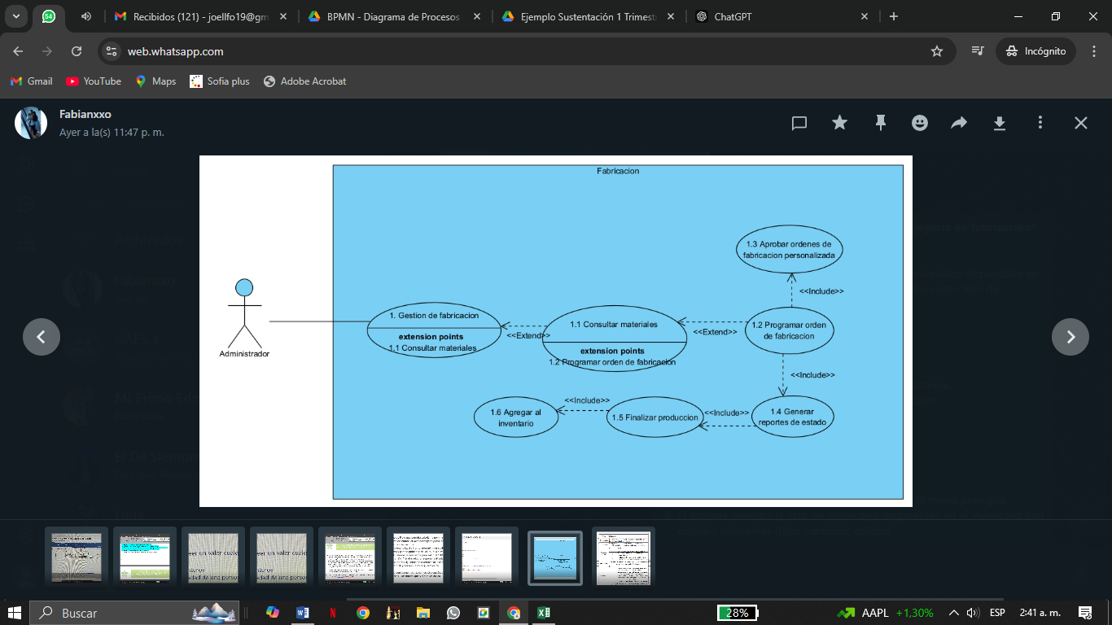

|  |  |  |
| --- | --- | --- |
| Casos de uso 1.2 | Programar Orden de Fabricación | |
| Actor | Fabricante | |
| Descripción | El fabricante utiliza esta acción para asignar materiales, detalles de diseño, tiempos de producción y fechas de entrega. | |
| Precondición | Se deben tener suficientes materiales necesarios para la fabricación de las joyas. | |
| Los recursos de fabricación deben estar disponibles. | |
| Secuencia normal | Paso | Acción |
| 1 | El fabricante ingresa los detalles de la orden. |
| 2 | El sistema valida la disponibilidad de materiales y recursos. |
| 3 | El sistema genera un número de orden de fabricación único y lo asocia a la producción. |
| Postcondición | La orden de fabricación ha sido programada correctamente y está registrada en el sistema. | |
| Excepciones | Paso | |
| 1 | Materiales insuficientes: Si no hay suficientes materiales disponibles en inventario para completar la orden |
| 2 | Error en el diseño de la joya: El administrador debe corregir el diseño antes de proceder. |
| 3 | Fecha de entrega no válida: Si la fecha límite de entrega es demasiado corta y no puede cumplirse, el sistema muestra una advertencia. |

|  |  |  |
| --- | --- | --- |
| Casos de uso 1.3 | Aprobar ordenes de fabricación personalizada | |
| Actor | Fabricante | |
| Descripción | El fabricante revisa y aprueba las órdenes de fabricación de joyas personalizadas antes de que la producción se inicie. | |
| Precondición | El sistema debe haber recibido los detalles completos de la orden personalizada. | |
| Los materiales necesarios para la orden personalizada deben estar disponibles en el inventario. | |
| Secuencia normal | Paso | Acción |
| 1 | El fabricante selecciona una orden pendiente para revisar. |
| 2 | El fabricante revisa la orden y verifica que los materiales están disponibles |
| 3 | El fabricante aprueba la orden, marcándola como "Aprobada" en el sistema. |
| Postcondición | La orden personalizada ha sido aprobada y está registrada como tal en el sistema. La producción de la orden personalizada se inicia según la programación establecida. | |
| Excepciones | Paso | |
| 1 | Fecha de entrega inviable: El fabricante puede rechazar la orden o modificar la fecha de entrega según lo que sea posible. |
| 2 | Materiales insuficientes: Si no hay suficientes materiales para cumplir con la orden personalizada |

|  |  |  |
| --- | --- | --- |
| Casos de uso 1.4 | Generar reportes de estado | |
| Actor | Fabricante | |
| Descripción | Permite al administrador fabricante generar reportes detallados sobre el estado de las órdenes de fabricación, inventario y producción. | |
| Precondición | El sistema debe tener datos actualizados sobre las órdenes de fabricación, inventario, y producción. | |
| Secuencia normal | Paso | Acción |
| 1 | El sistema presenta una interfaz que permite al fabricante seleccionar el tipo de reporte que desea generar |
| 2 | El sistema procesa la solicitud de reporte, filtrando los datos según los parámetros ingresados por el fabricante. |
| Postcondición | El administrador puede exportar el reporte en el formato deseado para ser utilizado fuera del sistema, si es necesario. | |
| Excepciones | Paso | |
| 1 | Falta de datos: El administrador deberá asegurarse de que los datos estén correctamente ingresados y actualizados en el sistema |
| 2 | Formato de exportación no disponible: Si el sistema no es capaz de exportar el reporte en el formato deseado ( PDF o Excel). |

|  |  |  |
| --- | --- | --- |
| Casos de uso 1.5 | Finalizar producción | |
| Actor | Fabricante | |
| Descripción | Permite al administrador completar el proceso de fabricación de una orden. Una vez la orden finaliza, el administrador valida que la joya cumple con los estándares de calidad, y actualiza el estado de la orden en el sistema. | |
| Precondición | La producción de la joya debe haberse completado según el cronograma previsto. El inventario de materiales debe haberse actualizado de acuerdo con la producción de la orden. | |
| Secuencia normal | Paso | Acción |
| 1 | El sistema muestra los detalles de la orden. |
| 2 | Si la producción está conforme, el administrador marca la orden como finalizada en el sistema. |
| 3 | El sistema actualiza el estado de la orden a "Finalizada" o "Completada" y registra la fecha y hora de finalización. |
| Postcondición | La joya producida está lista para su entrega o distribución. | |
| Excepciones | Paso | |
| 1 | Errores en el control de calidad: Si la joya no pasa la revisión de calidad y no cumple con los estándares establecidos |
| 2 | Falta de materiales o recursos: Si, durante la revisión de la producción final, se detecta que faltan materiales o recursos importantes |

|  |  |  |
| --- | --- | --- |
| Casos de uso 1.6 | Agregar al inventario | |
| Actor | Fabricante | |
| Descripción | Permite al administrador agregar nuevos productos al inventario de la joyería. Este proceso es importante para mantener el inventario actualizado | |
| Precondición | El sistema debe contar con una lista de materiales predefinidos en el inventario.  El administrador debe tener los detalles de los materiales a agregar. | |
| Secuencia normal | Paso | Acción |
| 1 | El administrador selecciona la opción "Agregar al Inventario" en el menú de opciones. |
| 2 | El sistema muestra un formulario donde el administrador debe ingresar los detalles de la joya a agregar |
| 3 | El sistema actualiza el estado del inventario, reflejando la nueva cantidad disponible para su uso en la fabricación de joyas. |
| Postcondición | El inventario se ha actualizado con la nueva cantidad disponible de recursos. | |
| Excepciones | Paso | |
| 1 | Cantidad inválida: Si la cantidad ingresada es inválida, el sistema mostrará una advertencia o error. |
| 2 | Material no registrado: Si el material que el administrador intenta agregar no está registrado en el sistema |